Invenções

Área: Ciência

Software Utilizado: Microsoft PowerPoint 2000

Descrição: Divida a sala de aula em grupos para pesquisarem uma invenção específica (da invenção da lâmpada ao computador). Solicite que cada grupo crie uma apresentação a respeito da invenção escolhida em PowerPoint. Peça aos alunos que criem slides que expliquem a origem da invenção, há quanto tempo foi descoberta e utilizada, como funciona e como tornou a as nossas vidas mais fáceis após a sua invenção.

Sugestão: Solicite aos alunos que usem a área de anotações para escrever sua apresentação oral. Imprima a apresentação com as anotações antes da apresentação oral, assim os alunos poderão utiliza-la durante a apresentação.

Como fazer:

- Para acessar as anotações de cada slide, vá ao menu principal e clique em exibir e depois em normal. Veja que abaixo do slide há um espaço onde os alunos podem colocar suas anotações.

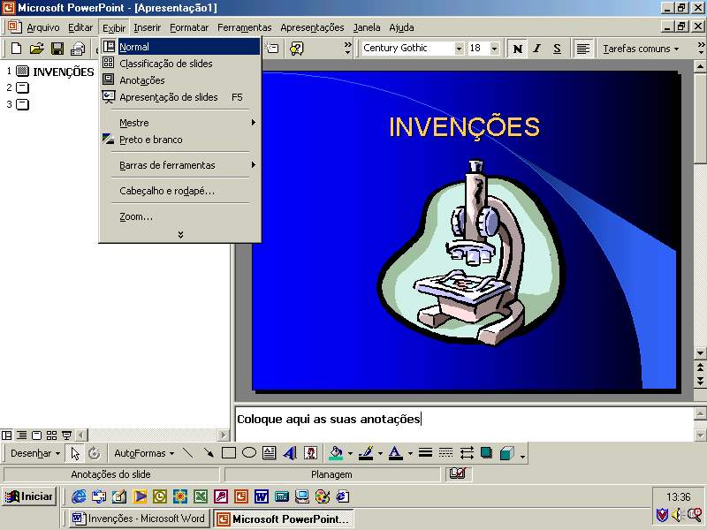

- Lembre-se de dizer aos alunos para colocarem anotações que irão ajuda-los durante a apresentação de seus trabalhos.

- Para imprimir os trabalhos vá ao menu e escolha a opção Arquivo, Imprimir.

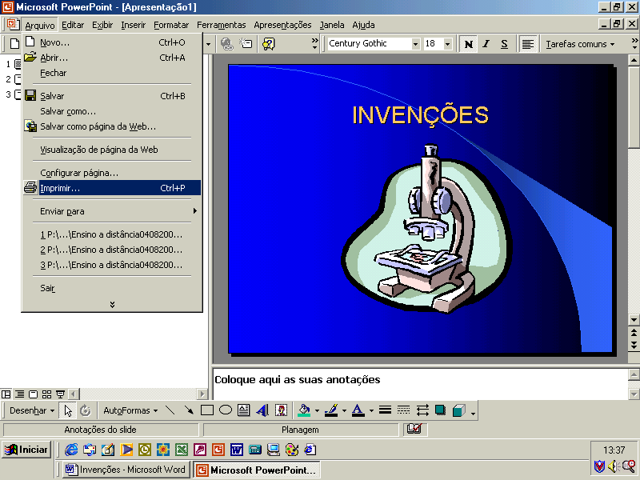

- Na caixa de diálogo escolha a opção Imprimir Anotações.

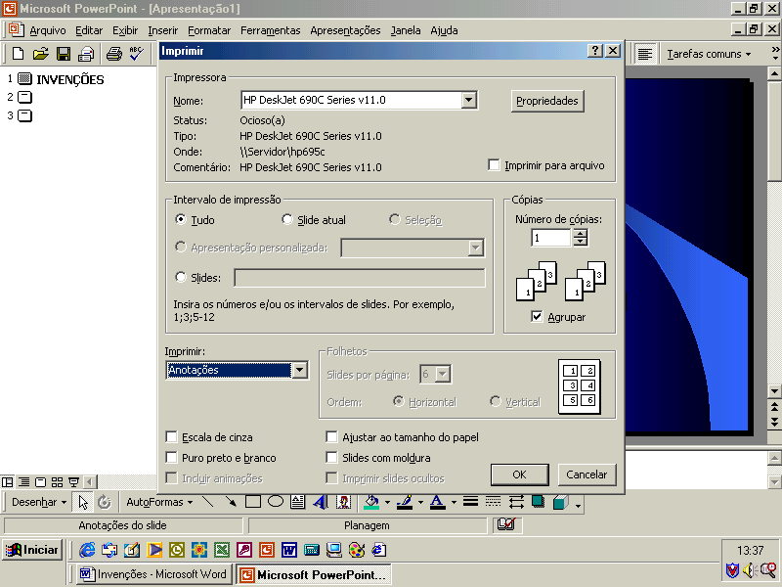

- Escolha OK e os slides serão impressos com as anotações na mesma página.

